MONOGRAFÍAS DE PLANTAS MEDICINALES

AJO
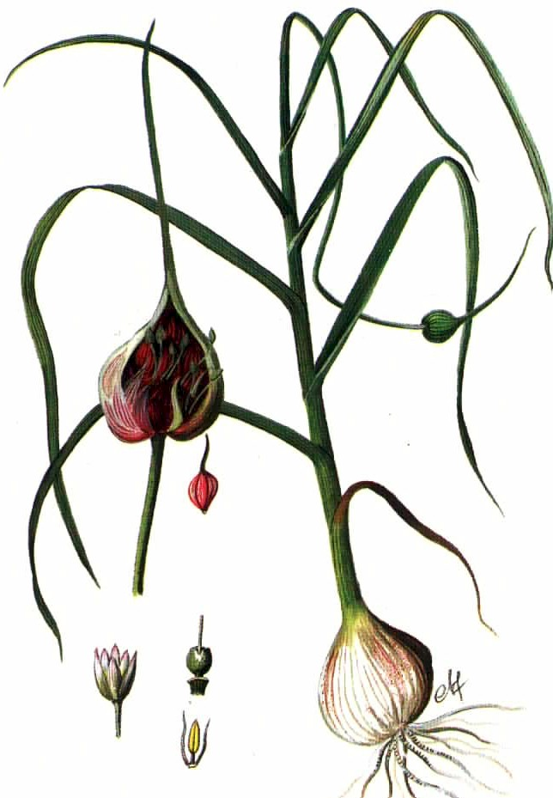

NOMBRE CIENTÍFICO: Allium sativum L.
OTROS NOMBRES COMUNES: Garlic, Ail, Iay.

HABITAT Y DISTRIBUCIÓN GEOGRÁFICA: Es originario de Kirgiz, Siberia, y domesticado en Asia Central. Se ha cultivado y usado ampliamente en casi todas las culturas desde hace más de 5000 años. Llegó a América a través de Europa en el siglo XV.

Es cultivado en varias regiones del mundo en sitios donde hay abundante agua. En Cuba se le cultiva en la mayor parte del país.

DROGA: Bulbos.

PROPIEDADES MEDICINALES ATRIBUÍDAS:
Se usa popularmente para tratar afecciones gastrointestinales (diarrea, estreñimiento, flatulencia, inapetencia, parasitismo), respiratorias (asma, bronquitis, influenza, tos, tos ferina, tuberculosis) y nerviosas (insomnio, histeria), escorbuto e hipertensión.
Se usa tópicamente en compresas o cataplasmas para tratar afecciones de la piel (escrófulas, piodermia, úlcera, tiña), leucorrea, reumatismo, vaginitis, induraciones, verrugas y tumores. Además se aplica como ungüento para eliminar callosidades. En utilización oral, se le atribuyen propiedades antihelmíntica, antiséptica, diaforética, emenagoga, espasmolítica, estimulante, expectorante, hipoglicémica, hipotensora, secretora, tónica, vasodilatadora, vermífuga y virucida.

En Vietnam los bulbos son considerados antibacterianos, antiinflamatorios, y antihelmínticos. Se emplea en el tratamiento de la disentería y amebiasis. La tintura al 20 % se utiliza para curar tos, bronquitis, y pertussis. También es muy usado en hipercolesterolemia y ateroesclerosis. Se usa una cataplasma de bulbos machacados para forúnculos, flemones y picaduras de ciempiés.

En Cuba es muy utilizado por nuestros campesinos para aliviar las picaduras de avispas y otros insectos, para ello se frota sobre la picadura un diente de ajo pelado y machacado o cortado al medio. Además se le atribuyen en nuestro país propiedades como hipoglicemiante, antiartrítico, colagogo y para el tratamiento de enfermedades cardíacas.

En Cuba le son reconocidas oficialmente las siguientes propiedades por el Ministerio de Salud Pública: Protector de los pequeños vasos, Antihemorroidal, Antiespasmódico, Antiamebiano, Antihelmíntico, Expectorante, Antiasmático, Diurético, Antiinflamatorio, Antibacteriano, Antifúngico, Antiviral, Antitrombótico, Antihipercolesterolémico y Tónico

Estudios del efecto del ajo fresco en los factores de riesgo de enfermedad cardiovascular demuestran que para obtener efecto benéfico en los niveles de colesterol sanguíneo, actividad fibrinolítica y agregación plaquetaria se requiere ingerir 0,2-1,0 g/kg, es decir 5-20 dientes de ajo fresco diarios.

COMPOSICIÓN:
Minerales (K, Ca, Fe, P, I), sacarosa, frutosanos, mucílago, vitaminas (A, B1, B2, C, PP), aceite esencial (disulfuros -de alilpriopilo, de alilo-, trisulfuro de alilo, tetrasulfuro de alilo); garlicina, aliina, alicina; enzimas (aliinasa, lisozima, peroxidasas, desoxirribonucleasas)

INTERACCIONES:
AAS, anticoagulantes orales: aumenta el riesgo de sangrado.

TOXICOLOGÍA Y ADVERTENCIAS

- No administrar las preparaciones farmacéuticas de ajo a niños, embarazadas o mujeres que amamantan.
- En uso tópico puede causar dermatitis por contacto.
- La ingestión continuada puede acarrear trastornos digestivos y renales.
- El jugo, el aceite y la tintura pueden ser irritantes de las mucosas y conjuntivas.

INDICACIONES TERAPÉUTICAS

TINTURA (preparación tradicional): Macerar durante 7 días, al abrigo de la luz y en refrigeración, 25 g de dientes frescos en 60 ml de ron o solución, hidroalcohólica al 40 %. Conservar en frío. Para uso interno tomar 20 gotas en un poco de agua, 3 veces al día. Para uso tópico aplicar directamente la tintura en la zona afectada 2 veces al día.

Por su acción bacteriostática, diaforética y expectorante está indicado su uso en el tratamiento de asma, bronquitis crónica, catarro, influenza, tos ferina y resfríos en dosis de 2-4 g del bulbo seco tres veces al día o jarabe (6-10 ml/día).

Como antihelmíntico esta indicado el jugo (10-30 gotas) y el jarabe (30 ml).

Para la diabetes e hipertensión está indicado el uso de la tintura 1:5 en etanol al 45% (6-10 ml/día), jarabe (6-10 ml/día), aceite (0,1-0,4 ml/día), esencia (0,2 g en solución oleosa), y también 3-9 dientes crudos picados o molidos o 2-4 tabletas con cubierta entérica.

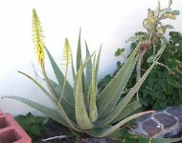
ALOE

NOMBRE CIENTÍFICO: Aloe vera (L.) Burm. f.
Otros nombres comunes: Sábila, Zábida. Acíbar.
HABITAT Y DISTRIBUCIÓN GEOGRÁFICA:

Es originario del Mediterráneo. Actualmente extendida por países tropicales del Viejo y Nuevo mundo. Ampliamente cultivada.

Droga:
Mesófilo ("cristal" de la hoja). Su jugo.
Utilizar hojas sanas y bien desarrolladas de plantas de no menos de 1 año. Lavarlas antes de su uso. Utilizar preferentemente frescas o conservarlas en frío, intactas o desprovistas de la cubierta (solamente el mesófilo o cristal).

PROPIEDADES MEDICINALES ATRIBUÍDAS:
Vulnerario, anticatarral, expectorante, colagogo y antihemorroidal.

En Cuba le son reconocidas oficialmente las siguientes propiedades por el Ministerio de Salud Pública:

Sistema digestivo: Laxante, Antiulceroso, Protector del tejido hepático.
Sistema respiratorio: Antiasmático.
Piel y mucosas: Cicatrizante.

COMPOSICIÓN:
Acíbar: Aloínas A y B, 7-hidroxialoínas A y B, áloe-emodina, crisofanol, aloerresina B y pequeñas cantidades de aloerresina A y C.
Gel: Taninos, mono y polisacáridos, esteroles, enzimas, vitaminas, minerales, ácidos orgánicos, aloína.
Las hojas: Contienen derivados antraquinónicos (sustancias activas) y resinas.

TOXICOLOGÍA Y ADVERTENCIAS:
Embarazo, metrorragias, hemorroides sanguinolentas, colitis, prostatitis, niños, obstrucción intestinal, abdomen agudo, obstrucción biliar, cistitis, enfermedad de Crohn, colitis ulcerosa, síndrome del intestino irritable, ICC, insuficiencia renal

INDICACIONES TERAPÉUTICAS:
De forma tradicional, para uso tópico, aplicar localmente el mesófilo (cristal de la hoja) sobre la zona afectada. Repetir la operación 2-3 veces al día.
Por vía oral, adicionar 50 g de mesófilo a 1 litro de agua. Beber como agua común 300-500 ml al día repartidos en 2-3 dosis.
Para su uso como laxante preparar de igual forma sin pelar la hoja, pero quitándole las espinas del borde.

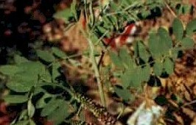
AÑIL CIMARRÓN

NOMBRE CIENTÍFICO: Indigofera suffruticosa Mill.
OTROS NOMBRES COMUNES: Azul de hojas y Añil.

HABITAT Y DISTRIBUCIÓN GEOGRÁFICA:
Natural de América tropical continental, Antillas mayores y menores e introducida en trópicos del Viejo Mundo.
Común en Cuba, en terrenos cultivados o yermos y generalmente calcáreos rojos. En matorrales, faldas de colinas, márgenes de ríos y lugares de mediana y poca elevación.

PROPIEDADES MEDICINALES ATRIBUÍDAS:
Antiepiléptica, insecticida, antiulcerosa, febrífuga, antipalúdica, antiherpética, antiséptica, purgante, sedante, diurética, antiespasmódica, antiodontálgica y antiparasitaria. Para el tratamiento de la faringitis y curar la sarna.

COMPONENTES:
Raíz, tallo, hojas y frutos: aminas, lactonas, triterpenos y esteroides. Hojas y frutos: flavonoides, leucoantocianidinas, fenoles y taninos.

TOXICOLOGÍA Y ADVERTENCIAS:
Se cita que el uso continuado por vía oral puede degradar la inteligencia del epiléptico. Se desconoce la toxicidad por vía tópica.

INDICACIONES TERAPÉUTICAS:

Pediculicida

CALABAZA
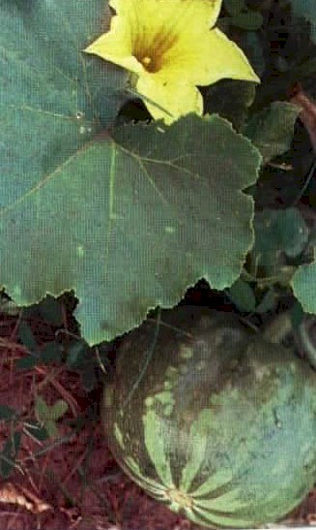

NOMBRE CIENTÍFICO: Cucurbita pepo L.

OTROS NOMBRES COMUNES: Abóbora-porqueira, cabaceira, Calabaza amarilla, calabaza de comer, calabacín.

HABITAT Y DISTRIBUCIÓN GEOGRÁFICA
Es una planta muy antigua, algunos autores afirman que es originaria de América del Sur y otros la ubican en Asia Meridional. Ampliamente conocida en Europa desde el siglo XV. Se cultiva en todo el territorio nacional, a gran y pequeña escala.

PROPIEDADES MEDICINALES ATRIBUÍDAS:
A las semillas se les atribuyen propiedades útiles para tratar afecciones renales.
El caldo resultante de la hervidura de la pulpa del fruto se emplea para tratar irritación intestinal.
El puré confeccionado con la pulpa del fruto hervida se emplea popularmente para tratar quemaduras y otras afecciones de la piel, aplicándola directamente sobre el área afectada.

En Cuba le son reconocidas oficialmente a las semillas las siguientes propiedades por el Ministerio de Salud Pública: Antihelmíntico.

Composición:
Carotenoides, tocoferoles, escualeno, fitosteroles, Se, Mg, Zn, Cu, cucurbitina, peponósido, peporresina, ácido cucúrbico

TOXICOLOGÍA Y ADVERTENCIAS
No se conocen reportes de toxicidad.

INDICACIONES TERAPÉUTICAS

Para expulsar los parásitos intestinales: Mezclar de 100 a 200 g de semillas descascaradas con miel, azúcar o almíbar (hasta completar 100 ml). Comer o beber esta mezcla lentamente durante una hora aproximadamente. Tres horas después, aplicar un purgante al enfermo.

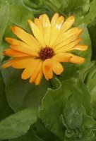
CALÉNDULA

Nombre científico: Calendula officinalis L.

Otros nombres comunes: Capetuda, Flor de muerto, Mercadela y Flamenquilla.
HABITAT Y DISTRIBUCIÓN GEOGRÁFICA:

Región mediterránea. Cultivada en otras zonas de Europa y en Norteamérica, mayormente como ornamental.
Cultivada como ornamental, a escala doméstica y ocasionalmente en parques y avenidas.

Droga: Los capítulos florales.

PROPIEDADES MEDICINALES ATRIBUIDAS: (Aún no aprobadas):

Inmunoestimulante, citostática, antiespasmódica, antiséptica, vulneraria, emenagoga, purgante, antidismenorreica, sedante, analgésica, resolutiva y hemostática. Para el tratamiento de trichomoniasis, amigdalitis, quemaduras,
afecciones de la cavidad bucal, psoriasis y otras afecciones de la piel.
En Cuba le son reconocidas oficialmente las siguientes propiedades por el Ministerio de Salud Pública:

Sistema Digestivo: Colerético, Antiulceroso.
Piel y mucosas: Antiinflamatorio, Antibacteriano.

COMPONENTES:

Los capítulos florales contienen ácidos fenólicos, carbohidratos, cumarinas, taninos, carotenos, saponinas, tocofenoles, flavonoides y aceite esencial.

TOXICOLOGÍA Y ADVERTENCIAS:

Existe un reporte de shock anafiláctico después de hacer gárgaras con la infusión de la planta (Goldman, 1974).

INDICACIONES TERAPÉUTICAS:

Tintura (10%): Para uso tópico mezclar 5 ml en 200 ml de agua, aplicar 2 a 5 veces al día; por vía oral de 10 a 20 gotas mezcladas en 100 mL de agua 2 o 3 veces al día.
Tintura (20%): Para uso tópico mezclar 2,5 mL en 200 mL de agua, vía oral 5 a 10 gotas en 100 mL de agua.
Extracto fluido: Para uso tópico mezclar 10 gotas en 200 mL de agua, aplicar 3 a 5 veces al día, vía oral 1 a 2 gotas en 100 mL de agua y 2 a 3 veces al día.

CAÑA SANTA
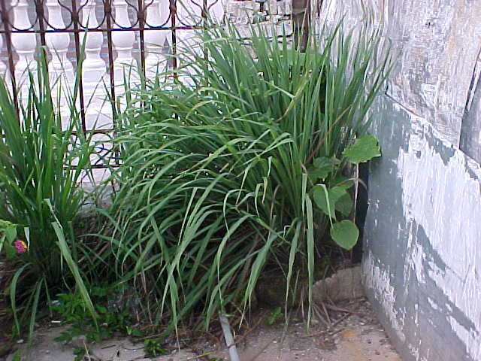
NOMBRE CIENTÍFICO: Cymbopogon citratus (DC.) Stapf

OTROS NOMBRES COMUNES: Cañita santa, Caña de limón, Cañuela santa, Cañita de limón, Limoncillo, Fever grass, Zacate té, Sitwonwl, Té de limón, Limoncillo, Zacate de limón, Molojillo criollo.

HABITAT Y DISTRIBUCIÓN GEOGRÁFICA:

Originaria del Asia Suroriental y la India. Se cultiva en los trópicos y subtrópicos de todo el mundo.
En Cuba es común en patios, jardines y fincas.

PROPIEDADES MEDICINALES ATRIBUÍDAS:
Se le atribuyen propiedades como carminativa, estomáquica, diaforética, ansiolítica, expectorante, anticatarral, antitusiva, hipotensora y febrífuga.

En Cuba le son reconocidas oficialmente las siguientes propiedades por el Ministerio de Salud Pública: Antiespasmódico, Antiasmático, Antihipertensivo, Antifúngico y Antibacteriano.

TOXICOLOGÍA Y ADVERTENCIAS
- Las hojas contienen microcristales de sílice, los que pueden causar úlceras gástricas con el uso continuado.
- Para su consumo por vía oral, debe colarse la infusión a través de un paño o lienzo fino, o por algodón, a fin de eliminar gran parte del sílice.

INDICACIONES TERAPÉUTICAS
Infusión: Se agregan de 10 a 20 g de hojas frescas picadas en un litro de agua hirviendo, previamente apartada del fuego. Se deja reposar por unos 15 minutos y se filtra en la forma indicada.

Decocción: Colocar 100 g de hojas frescas en 750 ml de agua y hervir por quince minutos.

Uso por vía oral: Tomar de 500 a 700 ml al día en 2-3 dosis.

Uso Tópico: Aplicar la infusión directamente sobre la zona afectada 2-3 veces al día.


CAÑANDONGA

NOMBRE CIENTÍFICO: Cassia grandis L.

OTROS NOMBRES COMUNES: Caña fístula cimarrona.

HABITAT Y DISTRIBUCIÓN GEOGRÁFICA: Natural de América Central, norte de América del Sur y las Antillas. De forma natural a lo largo de toda la Isla, principalmente en las provincias orientales.

DROGA: La pulpa del fruto.
Formas galénicas: Jarabe, crema, extracto.

PROPIEDADES MEDICINALES ATRIBUÍDAS:
Frutos: laxante, refrescante, pectoral, depurativa y abortiva. Flores: sedante. Raíz: maceración alcohólica para tratar heridas y otras afecciones de la piel; febrífuga. Corteza: antirreumática y para afecciones de la piel.

En Cuba le son reconocidas oficialmente las siguientes propiedades por el Ministerio de Salud Pública:
Antimicótico, antianémico.

COMPOSICIÓN:

Interacciones: No reportadas en la literatura.

TOXICOLOGÍA Y ADVERTENCIAS
No reportadas en la literatura.

INDICACIONES TERAPÉUTICAS
Uso interno:
Infusión del polvo de la pulpa seca: 20 g en 240 ml de agua hirviendo. Como antianémico, tomar una cda. una vez al día.

Jarabe: Como antianémico, tomar 2 a 3 cdas. Al día.

Uso externo:
Crema: Como antimicótico, aplicar localmente 3 veces al día.

Extracto: Como antimicótico, aplicar como pinceladas 3 veces al día.

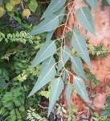
EUCALIPTO

NOMBRE CIENTÍFICO: Eucalyptus sp. div

OTROS NOMBRES COMUNES: Eucalipto limón. Eukalitu.

HABITAT Y DISTRIBUCIÓN GEOGRÁFICA: Australia y Tasmania. Cultivado actualmente en gran número de países tropicales y subtropicales. Introducido en Cuba en la 2da.mitad del siglo XIX, masivamente a partir de 1929. E. globulus muy escasa. E. peyita, E. maculata, E. robusta y otras especies se hallan más extendidas por su uso en planes de repoblación forestal.

DROGA: Hojas adultas sin peciolo.

PROPIEDADES MEDICINALES ATRIBUÍDAS:

Antiséptico en vías urinarias, para el tratamiento de cefalea y disfonía, febrífugo, hipoglicemiante.
Antiséptico, mucolítico, expectorante, hipoglucemiante, febrífugo, antihelmíntico, cicatrizante, inductor enzimático
Uso interno: Infecciones respiratorias, diabetes.
Uso externo: Eczemas, heridas, vulvovaginitis.

En Cuba le son reconocidas oficialmente las siguientes propiedades por el Ministerio de Salud Pública:

Sistema respiratorio: Antiséptico, Antiinflamatorio, Antitusígeno.
Piel y mucosas: Antibacteriano
COMPOSICIÓN:

Las hojas contienen un aceite de composición variable pero que generalmente contienen cineol (eucaliptol) como componente mayoritario. Presentan además taninos, ácidos gálico y elágico, un principio amargo, resina, cera y una sustancia de actividad bacteriostática.

Interacciones: Ansiolíticos.

TOXICOLOGÍA Y ADVERTENCIAS

Preparados a base de hojas o aceite esencial de Eucaliptos, no deben administrarse por vía oral, ya que pueden provocar dificultades respiratorias y hematuria. El aceite puro irrita las mucosas gástricas y causa cianosis y convulsiones.
Contraindicaciones: Embarazo, niños menores de 6 años, asma, patología inflamatoria intestinal

INDICACIONES TERAPÉUTICAS
Infusión (para inhalaciones y uso tópico): verter de 10-20 g de hojas desmenuzadas sobre 1 litro de agua. Las inhalaciones deben repetirse 2-3 veces al día. Para uso tópico la infusión se aplica localmente en la zona afectada 2-3 veces al día.

Uso oral:

Exto. seco (5:1): 200-300 mg/8-12 horas

Polvo: 500 mg/8 horas

Decocción: 3 g de hojas/taza/8 horas.

Exto. fluido (1:1): 20-30 gotas/8-12 horas.

Tintura (1:10): 50 gotas/8-24 goras

Aceite esencial: 1-3 gotas/8 horas

Uso externo:

Vaporizaciones: 10 g hojas/litro

Esencia: 5-15 gotas/500 mL y hacer inhalaciones

GUAYABA
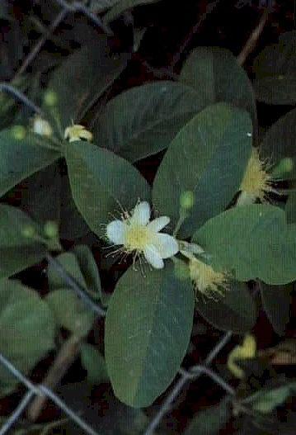

NOMBRE CIENTÍFICO: Psidium guajava L.

OTROS NOMBRES COMUNES: Guayaba cimarrona, guayaba del Perú, guayaba blanca, guayaba cotorrera, guayaba criolla, Guava, Goyav, gwayav, Goyave.

HABITAT Y DISTRIBUCIÓN GEOGRÁFICA:

Originario de América tropical, naturalizado en los trópicos y subtrópicos del Viejo Mundo. Cultivada a gran y pequeña escala en toda Cuba.

PROPIEDADES MEDICINALES ATRIBUÍDAS
A la decocción o infusión de las hojas se le atribuyen propiedades antibióticas, antifúngicas cicatrizantes y para curar la dermatitis seborreica. Se usa para tratar diarreas, disentería y dolores de estómago. Sus frutos son antiescorbúticos, debido a su riqueza en vitamina C (ácido ascórbico). Además se le atribuyen propiedades como sedante del sistema nervioso. Son muy utilizados como antidiarreicos. Se emplea con frecuencia la decocción del leño como antidiarreico. La decocción de los cogollos o brotes tiernos se emplea contra los resfriados intestinales. En China se utiliza con éxito el jugo del fruto maduro como hipoglicemiante, para tratar la diabetes mellitus.

En Cuba le son reconocidas oficialmente las siguientes propiedades por el Ministerio de Salud Pública: Antidiarreico.

COMPOSICIÓN:
Flavonoides (quercetina, guyaverina), taninos hidrolizables, aceite esencial (cariofileno, óxido de cariofileno, beta-bisaboleno, aromadendreno, beta-selineno, alfa-pineno, 1,8-cineol, selin-11-en-4-alfa-ol), triterpenoides, ácido oleánico, ácido ursólico, ácido crataególico, ácido guayavólico, beta-sitosterol

TOXICOLOGÍA Y ADVERTENCIAS

- No utilizar por vía oral cualquier parte que no sea el fruto, en embarazadas, puérperas durante el período de lactancia materna, ni en niños pequeños.
- El consumo excesivo de los frutos puede ocasionar estreñimiento.
- Para todos los usos internos de cualquier parte que no sea el fruto, es preferible no prolongar su uso por más de 30 días consecutivos.

INDICACIONES TERAPÉUTICAS

Decocción: Hervir por tres minutos de 10 a 20 g de hojas frescas en un litro de agua.

Infusión: Echar dos cucharadas de hojas frescas picadas en un litro de agua que acaba de hervir, tapar y dejar reposar por unos diez o quince minutos.

Fomentos: Se realiza una decocción de 50 a 100 g de hojas en un litro de agua.

Diarreas:
- Ingerir el fruto al natural, preferentemente verde.
- Ingerir el jugo del fruto, con sal o azúcar (o un poco de ambas).
- Ingerir decocción o infusión de hojas frescas, con sal o azúcar.
- Ingerir decocción o infusión de flor o cogollo.
En los casos de infusión o decocción, se deben ingerir 120 ml, hasta 6 veces al día. La preparación debe ser diaria.

Vómitos:
Ingerir la decocción o infusión de cogollos.

Ataque de nervios:
Ingerir decocción de hojas, con sal y azúcar, se le puede asociar con Annona muricata.

Borrachera, vértigos:
Ingerir decocción de hojas con azúcar y sal, se le puede asociar con Allium sativum y Bunchosia glandulosa.

Caspa, dermatitis seborreica:
Aplicar tópicamente un fomento de las hojas, asociadas con hojas de Hamelia patens, en el cuero cabelludo, simplemente frotándolo con suavidad por medio de un pedazo de algodón.

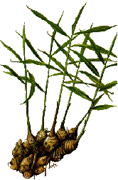
JENGIBRE

NOMBRE CIENTÍFICO: Zingiber officinale Roscoe

OTROS NOMBRES COMUNES: Gengibre, Ajenjibre.

HABITAT Y DISTRIBUCIÓN GEOGRÁFICA:
Asia tropical; bajo cultivo en otras regiones tropicales y subtropicales de todo el mundo. De forma subespontánea en zonas montañosas de las provincias occidentales y centrales. Ocasionalmente cultivada por la población.

DROGA: Rizoma.

Formas galénicas: Polvo, tintura.

PROPIEDADES MEDICINALES ATRIBUÍDAS:
Colagogo, sialagogo, carminativo, antiemético, hipocolesterolemiante, hepatoprotectora, espasmolítico, antitusivo, expectorante, laxante, inhibe la síntesis de prostaglandinas, inhibe la agregación plaquetaria, hipotensor, afrodisíaco, antirreumático.

En Cuba le son reconocidas oficialmente las siguientes propiedades por el Ministerio de Salud Pública:

Sistema digestivo: Antiespasmódico, carminativo.
Sistema respiratorio: Antitusígeno.
Sistema nervioso: Antiemético (mareo por movimiento).
Sistémico: Tónico

COMPOSICIÓN:
Aceite esencial (monoterpenos [ß-felandreno, linalol, geranial, cineol, citral, borneol], sesquiterpenos [zirigibereno, farneseno, bisaboleno, ar-cuecumeno]), mucílago, oleorresina (gingerol, shogaol, gingerenonas A, B y C)

Interacciones: No reportadas en la literatura.

TOXICOLOGÍA Y ADVERTENCIAS
Dosis excesivas pueden provocar reacciones adversas por la presencia del aceite esencial: irritación de los tractos gastrointestinal y urinario.

INDICACIONES TERAPÉUTICAS

Industria alimentaria, flatulencia, mareo cinético, náuseas.
Vía oral:
Exto. seco (5:1): 200-400 mg/día en 2-3 tomas.

Exto. fluido (1:1): 25 gotas/8-24 horas.

Tintura (1:5): 50 gotas/8-24 horas.

Infusión: 50 gotas/8-24 horas.

Decoción: 3 g/taza. Tomar 3 tazas/día.

Polvo: 2 g/día repartidos en 3 tomas.

Aceite esencial: 1-3 gotas/8-24 horas.

LLANTÉN MAYOR

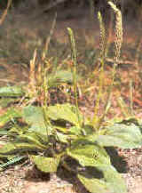
NOMBRE CIENTÍFICO: Plantago major L.

OTROS NOMBRES COMUNES: Llantén.

HABITAT Y DISTRIBUCIÓN GEOGRÁFICA:
Trópicos y subtrópicos del viejo mundo. Naturalizado en iguales regiones de América. De forma subespontánea aparece con frecuencia en alrededores de poblaciones. Cultivado en patios, jardines y tiestos, en poblaciones rurales y urbanas.

DROGA: Las hojas.

PROPIEDADES MEDICINALES ATRIBUÍDAS:

La decocción de las hojas frescas se considera astringente y por esta propiedad se utiliza para curar heridas, llagas y aftas bucales. Por vía oral se reporta su uso como diurético y antiséptico urinario. Las semillas se han utilizado como laxante. Jugo de hojas mezcladas con miel en gargarismos.
Balsámico, astringente, antiinflamatorio, antioxidante, espasmolítico, antibacteriano (sólo los extox. acuosos preparados en frío), cicatrizante, hipoglucemiante, hipolipemiante.

En Cuba le son reconocidas oficialmente las siguientes propiedades por el Ministerio de Salud Pública:
Piel y mucosas: Antiséptico, antiinflamatorio.
Estructura ocular: Antiséptico, antiinflamatorio.

COMPOSICIÓN:
Heterósidos iridoideos (asperulósido, aucubina, catalpol), mucílagos (arabinogalactana, ramnogalacturonana, glucomanana, pectina), taninos, ácido clorogénico, ácido gentísico, ácido p-hidroxibenzoico, ácido protocatéquico, ácido cafeico, flavonoides (apigenol, luteolósido), cumarinas (esculetina), verbascósido, plantamajósido, Zn, K
Las hojas frescas contienen: agua (81,4 %), grasas (0,3 %), proteínas (2,5 %), carbohidratos (14,6 %), Ca, P, Fe, K, Na carotenos, riboflavina, niacina y ac. ascórbico. Sorbitol, manitol, catalpol, aucubina, goma, resina, tanino, mucílago, emulsina, invertina y ácidos cítrico y málico.

Interacciones: No reportadas en la literatura.

TOXICOLOGÍA Y ADVERTENCIAS
Se reportan casos de obstrucción intestinal por el uso de las semillas de esta planta como laxante. Por esta causa no es recomendable su uso con este fin.

INDICACIONES TERAPÉUTICAS
Uso interno: Bronquitis, catarros, glositis, diarrea, obesidad, hiperlipemia.
Uso externo: Heridas, estomatitis, quemaduras, irritación o infección ocular.

DECOCCIÓN: Hervir por 5 minutos 50 g de hojas frescas en 1 litro de agua.

Modo de empleo:
Uso interno:
- Exto. seco (5:1): 0'3-1 g/día.

- Exto. fluido (1:1): 30-50 gotas/8-12 horas.

- Tintura (1:5): 50-100 gotas/8-24 horas.

- Decoción: 1 cucharada sopera/taza. Tomar 3-4 tazas/día. La dosis máxima diaria es de 3-6 gramos/droga.
Tópico:
- Infusión o maceración: Aplicada en forma de compresas.

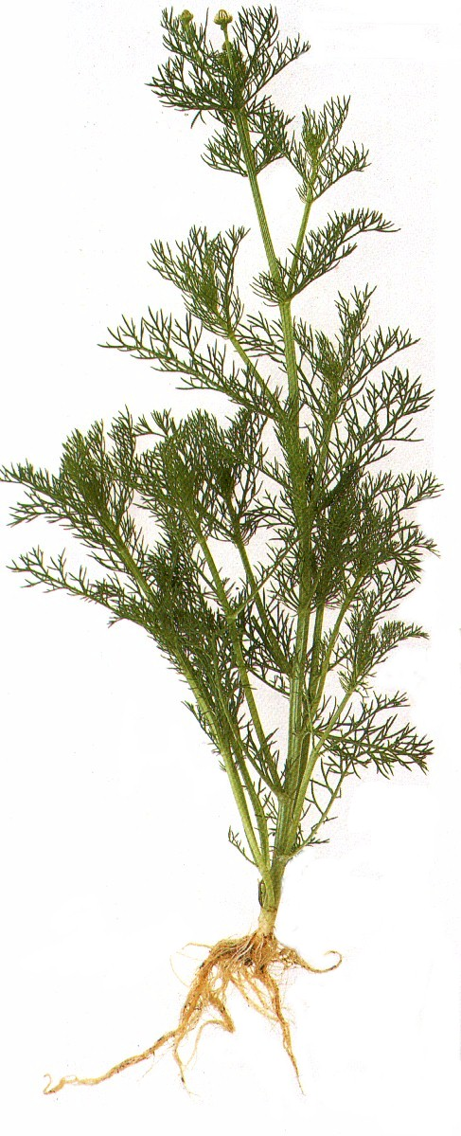
MANZANILLA

NOMBRE CIENTÍFICO: Matricaria recutita L.

OTROS NOMBRES COMUNES
Manzanilla alemana, Manzanilla de farmacia, Manzanilla dulce,
Camomila (Países de habla hispana)
Camomille vraie, Petite camomille (Países de habla francesa)
Margaça-das-boticas, mançanilha (Países de habla portuguesa)
Scented mayweed, German camomille (Países de habla inglesa)

HABITAT Y DISTRIBUCIÓN GEOGRÁFICA

Natural de las zonas templadas del Viejo Mundo. Introducida y naturalizada en los trópicos y subtrópicos de todo el mundo.
Se le cultiva en patios, fincas y bateyes desde hace muchos años. En algunas regiones del país se cultiva comercialmente. Los capítulos florales secos se expenden en las farmacias de toda Cuba.

PROPIEDADES MEDICINALES ATRIBUÍDAS:

La infusión de los capítulos florales por vía oral se considera de utilidad para tratar afecciones digestivas de todo tipo. Aplicada tópicamente se utiliza para afecciones de la piel.
La flor de manzanilla se utiliza también para dar color rubio al cabello o para conservarlo de este color. También se prepara una loción empleando 0,5 litro de alcohol de 95°, y otro tanto de agua; previamente mezclados, se deja enfriar la mezcla, se le añaden 3 onzas de flor de manzanilla y 1 onza de agua de colonia. Se deja en maceración durante diez días, removiendo todos los días con suavidad, luego se filtra. Con esta loción se humedece el cabello todos los días antes de peinarse.
Es antiespasmódica, digestiva, antiasmática, antihistamínica, antifúngica, antidiarreica, carminativa, antiinflamatoria, antiviral, antibacteriana, sedante, y alivia las molestias de los períodos menstruales.
La forma más corriente de administrar la manzanilla es en infusión, que se prepara con cinco o seis flores por taza de agua hirviendo.

En Cuba le son reconocidas oficialmente las siguientes propiedades por el Ministerio de Salud Pública:
Antifúngico, Antiinflamatorio, Antiviral, Antibacteriano, Sedante, Antiespasmódico, Carminativo y Antidiarreico.

Acciones:
Antiinflamatoria (debida a): Inhibición de la síntesis de leucotrienos (LTB4) (matricina, camazuleno y a-bisabolol). Antioxidante y captadora de radicales libres (camazuleno, flavonoides y triterpenos). Inhibición de la transcripción de los genes COX-2 y i-NOS (flavonoides). Inhibición de la transcripción de genes implicados en la síntesis de citoquinas (flavonoides). También contribuyen en la acción antiinflamatoria los alcoholes triterpénicos que posee la droga.
Depresora del SNC: Sedante; disminuye la actividad locomotora.
No se debe a la unión de los flavonoides con el receptor benzodiacepínico, ni del GABA a, sino que se debe a su interacción con otros sistemas de neurotransmisión. Probable actividad ansiolítica y antidepresiva.
Otras acciones: Antiulcerosa (a-bisabolol y flavonoides). Inmunoestimulante (polisacáridos). Espasmolítica (a-bisabolol y flavonoides). Colerética (ácidos fenoles). Antibacteriana y antifúngica (aceite esencial). Orexígena (lactonas sesquiterpénicas). Antivirásica (flavonoides). Débil actividad moduladora estrogénica y progestágena (flavonoides). Quimioprevención del cáncer (flavonoides).

Componentes:
Aceite esencial (0,4-1,5 por ciento): camazuleno (formado por descomposición de la matricina durante la destilación) y a-bisabolol.
Flavonoides: heterósidos de apigenina y luteolina. Heterósidos de quercetol e isorramnetol. (En la droga desecada los heterósidos están parcialmente hidrolizados).
Lactonas sesquiterpénicas: matricina.
Polisacáridos: mucílago galacturónico.
Cumarinas: umbeliferona.
Alcoholes tritrepénicos: helianol.
Ácidos fenoles.
Alcaloides.

Efectos secundarios:
Dermatitis alérgica de contacto, caracterizada por lesiones eritematosas y pápulas en las zonas de contacto con esta especie vegetal, debido a la presencia de lactonas sesquiterpénicas.
El polen posee gran capacidad alergizante.
El aceite esencial sin diluir es muy irritante en contacto directo con la piel y mucosas.

TOXICOLOGÍA Y ADVERTENCIAS

- No administrar por vía oral en los 4 primeros meses del embarazo.
- Preparados que contengan aceite esencial de manzanilla pueden causar reacciones alérgicas en piel y/o rinitis.
- Sensibilidad a especies de la familia de las asteráceas.

INDICACIONES TERAPÉUTICAS

INFUSION: Verter 5 a 12 g de flores frescas en un litro de agua hirviendo. Reposar 10 a 15 minutos antes de filtrar. Ingerir de 500 a 700 ml al día repartidos en 3 a 4 dosis.
Para uso tópico en inflamaciones, hongos y otras afecciones de la piel: Utilizar la infusión descrita, aplicada localmente como fomentos sobre la zona afectada 2-3 veces al día.

Para alteraciones nerviosas: Ingerir una o dos tazas de infusión caliente.

Para diarreas, cólicos o gases intestinales: Ingerir una taza de la infusión tres o cuatro veces al día.

Para prurito vulvar: Lavar la vulva con infusión dos veces al día.

Para dar color rubio al cabello o para conservarlo de este color: Lavarse el pelo con la infusión concentrada de flores.

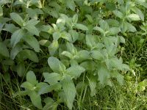
MENTA

NOMBRE CIENTÍFICO: Mentha arvensis L.

OTROS NOMBRES COMUNES: Menta japonesa.

HABITAT Y DISTRIBUCIÓN GEOGRÁFICA:
Centro y sureste de Asia: Japón, Corea, China, Java, Filipinas, sureste de la URSS; cultivada en EUA, Brasil y otros países de América. Se encuentra en colecciones especializadas (jardines botánicos y otras) y en ocasiones cultivada por la población. Con fines industriales se ha extendido en Alquízar, La Habana.

DROGA: El follaje.
Formas galénicas: Elíxir, emulsión, ungüento, gotas nasales, medicamento vegetal.

PROPIEDADES MEDICINALES ATRIBUÍDAS:
Antirreumático, analgésico, antiemético, estomáquico, antiespasmódico, para tratar cefaleas.

En Cuba le son reconocidas oficialmente las siguientes propiedades por el Ministerio de Salud Pública:
Sistema respiratorio: Antiséptico, antiinflamatorio.

COMPOSICIÓN:
Aceite esencial (entre 1-2 %) con elevado contenido de mentol (hasta más del 50 %) e igualmente de mentona y metil acetato; otros componentes.

Interacciones: No reportadas en la literatura.

TOXICOLOGÍA Y ADVERTENCIAS
Las establecidas para los aceites esenciales: por vía oral, irritación gastrointestinal y del tracto urinario. Tópicamente pueden provocar daños en pieles sensibles.

INDICACIONES TERAPÉUTICAS
Infusión: verter 20-30 g del follaje fresco sobre 1 litro de agua hirviendo. Reposar 10-15 minutos. Ingerir 500-700 ml al día repartidos en 2-3 dosis.
Esta misma infusión puede utilizarse para inhalaciones y para aplicar localmente, en este último caso, utilizar 2-3 veces al día directamente sobre la zona afectada.

NARANJA DULCE
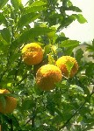

NOMBRE CIENTÍFICO: Citrus sinensis (L.) Osbeck

OTROS NOMBRES COMUNES: Naranja, Naranja de China, Naranja cajel, Naranja blanca, Naranjo.

HABITAT Y DISTRIBUCIÓN GEOGRÁFICA:
Probable de Indochina y China meridional. Se atribuye a los portugueses su introducción a Europa y a Colón en América (Haití). Llevada al continente (México) de Cuba en 1518. Extensamente cultivada a escala productiva mayormente e regiones de las provincias occidentales y centrales. Cultivada por la población. Las frutas se expenden en agromercados.

DROGA: La cáscara del fruto y las hojas.

PROPIEDADES MEDICINALES ATRIBUÍDAS:
Jugo de los frutos refrescante. Decocción de hojas y "cogollos" tiernos anticatarral y sudorífica. Infusión de las flores antiespasmódica. Decocción de corteza de frutos tónica y carminativa. Aceite esencial de actividad antibacteriana de amplio espectro.

En Cuba le son reconocidas oficialmente las siguientes propiedades por el Ministerio de Salud Pública:
Sistema cardiovascular: Protector de los pequeños vasos.
Sistema digestivo: Antiespasmódico.
Sistema genito-urinario: Diurético.
Piel y mucosas: Antifúngico, antibacteriano.

COMPOSICIÓN:
Hojas, flores y corteza de frutos se caracterizan por la presencia de un aceite esencial, el que según el órgano presenta como componente principal limoneno, linalol o nerol. La pulpa de los frutos contiene grandes cantidades de ácidos orgánicos (cítrico y málico principalmente) y vitamina C.

Interacciones: No reportadas en la literatura.

TOXICOLOGÍA Y ADVERTENCIAS
El aceite esencial o partes de la planta que lo contengan, puede causar dermatitis. No exponer al sol las partes tratadas con productos de esta planta. Tópicamente no utilizar por más de 3 semanas.

INDICACIONES TERAPÉUTICAS

Decocción: hervir por 5 minutos 5-12 g de hojas frescas o corteza de frutos. Ingerir 300-500 ml al día repartidos en 2-3 dosis.
La misma decocción se aplica localmente a las partes afectadas 2-3 veces al día.

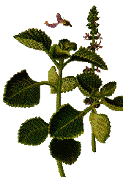
ORÉGANO FRANCÉS

NOMBRE CIENTÍFICO: Coleus amboinicus Lour.

OTROS NOMBRES COMUNES: Orégano, Oreganón y Orégano de la tierra..

HABITAT Y DISTRIBUCIÓN GEOGRÁFICA:
Natural de Asia Tropical. Cultivado con abundancia a escala doméstica en poblaciones rurales y urbanas.

DROGA: Hojas.
Forma galénica: Tinturas, extractos fluídos, jarabes.

PROPIEDADES MEDICINALES ATRIBUÍDAS:
Anticonvulsiva, antiepiléptica, antiasmática, antiflogística, antiespasmódica, antiinflamatoria, sedante, broncodilatadora y antimicrobiana.

En Cuba le son reconocidas oficialmente las siguientes propiedades por el Ministerio de Salud Pública:
Sistema respiratorio: Expectorante, antitusivo.

Composición:
Hojas: aceites, azúcares reductores y triterpenos. Tallos: aceites, aminas, azúcares reductores y triterpenos.

Interacciones: No reportadas en la literatura.

TOXICOLOGÍA Y ADVERTENCIAS
No reportadas en la literatura.

INDICACIONES TERAPÉUTICAS

Uso oral:
Infusión: 15 g droga fresca en 1 litro de agua hirviendo. Ingerir un vaso 2 veces al día.
Jarabe 20%: Adultos: 1 cda. 3 veces /día. Niños: 1 cdita. 2 v/día.

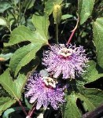
PASIFLORA

NOMBRE CIENTÍFICO: Passiflora incarnata L.

OTROS NOMBRES COMUNES: Pasionaria, Flor de pasión, passionera, pasio lore.

HABITAT Y DISTRIBUCIÓN GEOGRÁFICA:
Nativa del sureste de América del Norte y Centroamérica. En Cuba solo localizable a nivel doméstico, en estaciones botánicas y en colecciones especiales.

DROGA: Sumidad aérea.
Forma galénica: Medicamento vegetal, Extracto fluido.

PROPIEDADES MEDICINALES ATRIBUÍDAS: (Aun no aprobadas)
Sedante, hipnótica, espasmolítica, vasodilatador periférico. Ansiedad, insomnio, palpitaciones, espasmos digestivos, HTA.

En Cuba le son reconocidas oficialmente las siguientes propiedades por el Ministerio de Salud Pública:
Sistema nervioso: Sedante.

Composición:
Flavonoides (vitexina, quercetol, kempferol, apigenol, luteol), heterósidos (saponarol, vitexol, isovitexol, orientol, isorientol), alcaloides (harmano, harmol, harmina), ácido prúsico, Ca, sitosterol, estigmasterol, maltol, etilmaltol, heterósidos cianogénicos (ginocardina)

Interacciones: No reportadas en la literatura.

TOXICOLOGÍA Y ADVERTENCIAS
No reportadas en la literatura.

INDICACIONES TERAPÉUTICAS
Uso oral:
Exto. seco (5:1): 0'3-1 gramo/día

Exto. fluido (1:1): 30-50 gotas/6-8 horas

Tintura (1:5): 50-100 gotas/8 horas

Infusión: 1 cucharada de postre/taza. Tomar 3 tazas/día

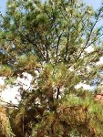
PINO MACHO

NOMBRE CIENTÍFICO: Pinus caribaea Morelet

OTROS NOMBRES COMUNES: Pino, Pino amarillo.

HABITAT Y DISTRIBUCIÓN GEOGRÁFICA:

Endémico (exclusivo) del Occidente de Cuba: Pinar del Río e Isla de la Juventud. Utilizado para repoblación forestal en Topes de Collantes, Gran Piedra y otras zonas del país. Se reportan masas homogéneas de la especie en la provincia de Pinar del Río: Cajalbana, Mameyal, El Valdés, Los Palacios, La Güira, y Cayajabos (límite oriental). Cultivada como ornamental.

DROGA: Las hojas (acículas).

PROPIEDADES MEDICINALES ATRIBUÍDAS:

Aserrín de la madera combinado con aserrín del guayacán en maceración alcohólica para fricciones antirreumáticas. Decocción de hojas y/o leño por vía oral para la impotencia, bronquitis, blenorragia e inflamaciones genito-urinarias. Resina del tronco para eczemas. Hojas (decocción) antifúngicas.

En Cuba le son reconocidas oficialmente las siguientes propiedades por el Ministerio de Salud Pública:
Piel y mucosas: Antiinflamatorio (revulsivo)
Antifúngico

COMPOSICIÓN:
Las hojas contienen un aceite esencial rico en terpenos, taninos y resina.

Interacciones: No reportadas en la literatura.

TOXICOLOGÍA Y ADVERTENCIAS
No administrar por vía oral preparados de partes de la planta o su aceite esencial. A su vez, estos pueden causar reacciones alérgicas en vías respiratorias y piel.

INDICACIONES TERAPÉUTICAS
Uso tópico:
Decocción: hervir por 5 minutos 100 g de hojas frescas en 1 litro de agua. Reposar por no menos de 15 minutos. Aplicar localmente en la zona afectada 2-3 veces al día.

TILO

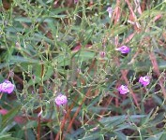
NOMBRE CIENTÍFICO: Justicia pectoralis Jacq.

OTROS NOMBRES COMUNES: Tila, Carpintero, Té criollo.

HABITAT Y DISTRIBUCIÓN GEOGRÁFICA:
Nativa de toda la América tropical (continental e insular). A pesar de que se reporta como natural de zonas herbosas de las provincias orientales y centrales, es difícil encontrarla de forma espontánea. Ampliamente cultivada a escala doméstica en todo el país.

DROGA: Partes aéreas.
Formas galénicas: Decocción. Extracto fluido.

PROPIEDADES MEDICINALES ATRIBUÍDAS:
Decocción o infusión de las hojas como pectoral y para afecciones cardíacas.

En Cuba le son reconocidas oficialmente las siguientes propiedades por el Ministerio de Salud Pública:
Sistema nervioso: Sedante.

COMPOSICIÓN:
Las hojas contienen 84% de agua. De ellas se han aislado 3 componentes: betaína, cumarina y umbeliferona.

Interacciones:
No debe emplearse conjuntamente con anticoagulantes o en pacientes con trastornos circulatorios.

TOXICOLOGÍA Y ADVERTENCIAS

- El Dr. Isidoro Balí Maya, en sus estudios, ha demostrado que esta planta, utilizada sola, es muy depresora del S.N.C., por lo que se recomienda utilizarla siempre en combinación con otras como la pasiflora.
- No consumir por más de 30 días consecutivos.

INDICACIONES TERAPÉUTICAS
Uso oral:
Decocción: hervir por 5 minutos 1520 g de hojas frescas en 1 litro de agua. Ingerir 240 ml al día repartidos en 2 dosis.

Extracto fluido: mezclar 5 ml en 120 ml de agua tibia. Ingerir en el transcurso del día repartidos en 2 dosis.

Uso tópico:
Para uso tópico, utilizar indistintamente la decocción descrita o el extracto fluido, aplicados localmente sobre la zona afectada 2-3 veces al día.

Fuente: Álvarez Martín, S.: “Contribución a la Farmacopea Vegetal de Cuba” (Inédito)

